THÔNG TIN CÁ NHÂN
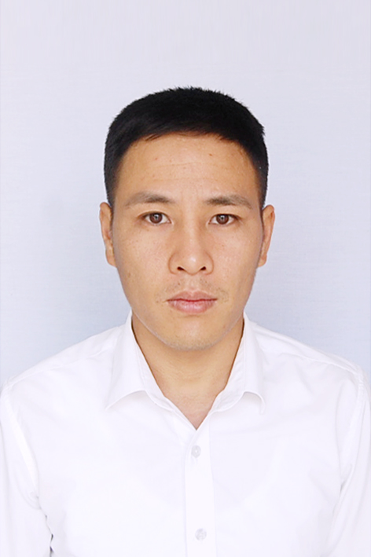

ảnh 4x6
YOUR PHOTO
Họ và tên: | NGUYỄN PHƯƠNG BẮC
Ngày tháng năm sinh: | 07 – 01 1985 |  |  |  | Giới tính: |  |  | Nam
Nơi sinh: | Yên Bái
Số CMND: | 060678659 | Ngày cấp: |  | 03/04/2013 |  | Nơi cấp: |  | CA Yên Bái
Dân tộc: | Kinh |  |  | Tôn giáo: |  |  |  | Không
Trình độ văn hoá: | 12/12 |  |  | Tình trạng hôn nhân: |  |  |  | Đã kết hôn
Trình độ chuyên môn: | Trung Cấp Dược
Địa chỉ thường trú: | Phúc Lộc – Thành Phố Yên Bái – Tỉnh Yên Bái
Địa chỉ liên hệ: | Thôn 1 – Xã Phúc Lộc – TP. Yên Bái – T. Yên Bái
Điện thoại nhà riêng: |  |  | Điện thoại di động: |  |  |  |  | 0934 461 336  0971 552 336
Mục Tiêu | Phát triển nghề nghệp ,cạnh tranh với tinh thần đồng đội

QUÁ TRÌNH LÀM VIỆC (khai từ thời gian gần nhất trở về trước)
Thời gian |  | Chức danh, nhiệm vụ, tên công ty/tổ chức tuyển dụng
Từ năm… | đến năm… | Chức danh, nhiệm vụ, tên công ty/tổ chức tuyển dụng
01/05/2005 | 01/09/2007 | - Nhân viên khoa dược Bệnh Viện Đa Khoa Huyện Bắc Hà – Tỉnh Lào Cai.  + Cấp phát thuốc tại cho các bệnh nhân nội trú tại các khoa trong bệnh viện.  + Cấp phát thuốc theo đơn của bác sĩ cho các bệnh nhân ngoại trú
01/10//2008 | 01/12/2012 | - Nhân viên công ty TNHH Unilever Việt Nam  + Khảo sát thị trường tìm hiểu và phân tích thông tin đối thủ cạnh tranh trên địa bàn.  + Chấm điểm trưng bày các sản phẩm của công ty tại các đại lý trên địa bàn Lào Cai – Lai Châu.
01/01/2014 | 01/12/2014 | - Trình dược viên OTC công ty CPDP và Thiết Bị Y Tế Đông Nam Á  + Xây dựng mối quan hệ với các công ty dược và nhà thuốc trên địa bàn tỉnh Yên Bái để giới thiệu sản phẩm và các chương trình cũng như chính sách của công ty đến với khách hang trên địa bàn.
01/04/2015 | 05/01/2018 | - Medical Rep Công ty TNHH Sanofi Aventis Việt Nam  + Xây dựng mối quan hệ với các khách hang là công ty dược và các nhà thuốc trên địa bàn tỉnh Lào Cai – Lai Châu để giới thiệu các chính sách, chương trình cũng như sản phẩm của công ty.  + Xây dựng mối quan hệ với khoa dược, các bác sĩ tại các khoa phòng để giới thiệu các sản phẩm của công ty để tăng khả năng sử dụng thuốc cho bệnh nhân của các khoa phòng trong bệnh viện trên địa bàn.  + Gửi danh mục các sản phẩm tham gia đấu thầu thuốc bảo hiểm lên Sở Y Tế và các bệnh viện trên địa bàn Lào Cai – Lai Châu.  + Tổ chức hội thảo giới thiệu một số sản phâm của công ty đến với khách hàng là công ty dược, nhà thuốc và các bác sĩ trên địa bàn.
THÀNH TÍCH
Thời gian |  | Diễn Dải
Từ năm… | đến năm… | Diễn Dải

QUÁ TRÌNH HỌC TẬP Kê khai từ bậc trung học phổ thông, đại học, sau đại hoc và học nghề (nếu có)
Thời gian |  | Tên trường đào tạo và bằng cấp/chứng chỉ
Từ năm… | đến năm… | Tên trường đào tạo và bằng cấp/chứng chỉ
2000 | 2003 | Trường PTTH Hoàng Quốc Việt – TP. Yên Bái – T. Yên Bái: - Bằng Trung Bình
2003 | 2004 | Dược Tá – Trường Trung Cấp Y Tế Lào Cai: – Bằng Trung Bình Khá
2007 | 2009 | Dược Sĩ Trung Cấp –Trường Trung Cao Đẳng Y Tế Lào Cai: - Băng Trung Bình Khá
2012 | 2014 | Y Sĩ Đa Khoa – Cao Đẳng Y Tế Yên Bái: - Bằng Khá

CÁC KHÓA HUẤN LUYỆN Kê khai các khóa đào tạo ngắn hạn bồi dưỡng kiến thức, kỹ năng
Năm  Đào tạo | Thời gian đào tạo | Tên khóa học
2015 | 15 ngày | - Giới thiệu sản phẩm, Call hàng ngày.
2017 | 07 ngày | -Chứng chỉ người giới thiệu thuốc
KỸ NĂNG VI TÍNH (Mức độ kỹ năng : cơ bản, tốt, thành thạo
Loại |  |  | Mức độ kỹ năng
Word, Excel, Power-Point, Email, Internet |  |  | Tốt

NGOẠI NGỮ
Ngoại ngữ | Trình độ Bằng cấp/Chứng chỉ  (Degree, Certificate, Toefl, ILTs, Toeis,...) | Mức độ kỹ năng  (tốt/trung bình/yếu)
Ngoại ngữ |  | Nghe | Nói | Đọc | Viết
Ngoại ngữ khác

QUAN HỆ GIA ĐÌNH
Quan hệ | Họ tên | Năm sinh | Nghề nghiệp và chỗ ở hiện nay
Bố | Nguyễn Đình Đông | 1962 | Làm nông
Mẹ | Đoàn Thị Lý | 1965 | Làm nông
Vợ | Trần Thị Thu Hằng | 1990 | Kỹ thuật viên xét nghiệm
Con | Nguyễn Đăng Khoa | 2013 | Còn nhỏ
Con | Nguyễn Trần Nhã Uyên | 2018 | Còn Nhỏ
Em Trai | Nguyễn Đình Giang | 1987 | Kỹ sư xây dựng
Tham khảo (Họ tên người cần tham khảo, chức vụ hiện tại, địa chỉ, số điện thoại liên hệ)
Chị Chu Thị Trang Hồng, DM công ty TNHH Sanofi Aventis Việt Nam: - SĐT 0983 109 095

Tôi cam đoan những lời khai trên hoàn toàn đúng sự thật
Người làm đơn

(Họ tên, chữ ký) Nguyễn Phương Bắc Ngày: 07/05/2018

